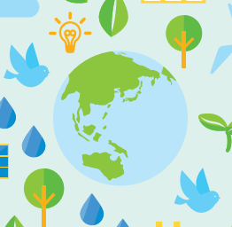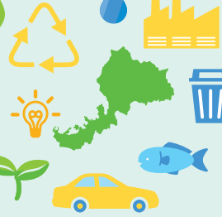

**環境科学体験教室**

**かんきょう　　　　 たいけん**

できます

**２０２5**

**いろいろなコーナーでを楽しく学ぼう**

けんびきょう　　　　　　　　　かんさつ

はつでん

にさんかたんそ

顕微鏡でプランクトン観察

足こぎバイクで発電

CO2（二酸化炭素）ストラックアウト

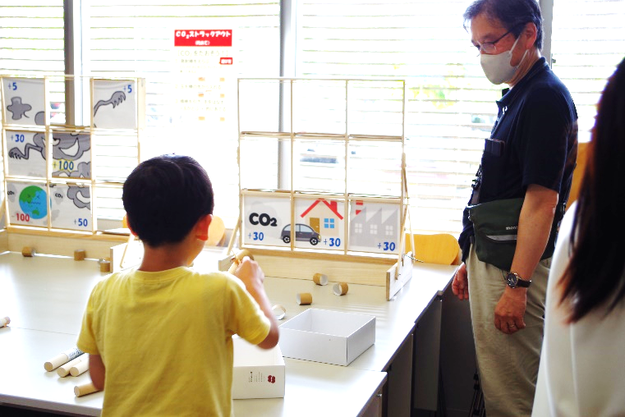

屋内, 人, 若い, 小さい が含まれている画像

AI によって生成されたコンテンツは間違っている可能性があります。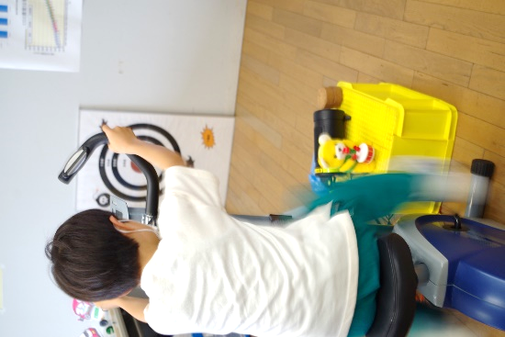

※写真は昨年度開催の様子です。

**日時　 ６月21日（土）10:00～15:00**

QR コード

AI によって生成されたコンテンツは間違っている可能性があります。**場所　 福井県児童科学館（エンゼルランドふくい）**

詳しくはこちらを

ご覧ください→

（坂井市春江町東太郎丸３－１）

QR コード

AI によって生成されたコンテンツは間違っている可能性があります。

**小学生以上**

（３年生以下は保護者同伴でご参加ください）

**入 場　 事前、、自由参加**

**の方 計100名様に恐竜水などプレゼント！**

**（１０時と13時の各時先着５０名様）**

福井県研究センター

住所　福井県福井市原目町３９－４

電話　0776-54-5630

E-mail eiken@pref.fukui.lg.jp

帽子をかぶったクマのぬいぐるみ

AI によって生成されたコンテンツは間違っている可能性があります。問い合せ先

帽子をかぶった人形

AI によって生成されたコンテンツは間違っている可能性があります。

**えいけん、かんけんも遊びに行くので**

**見つけてね。楽しくを学ぼうね。**

